- Автомобили
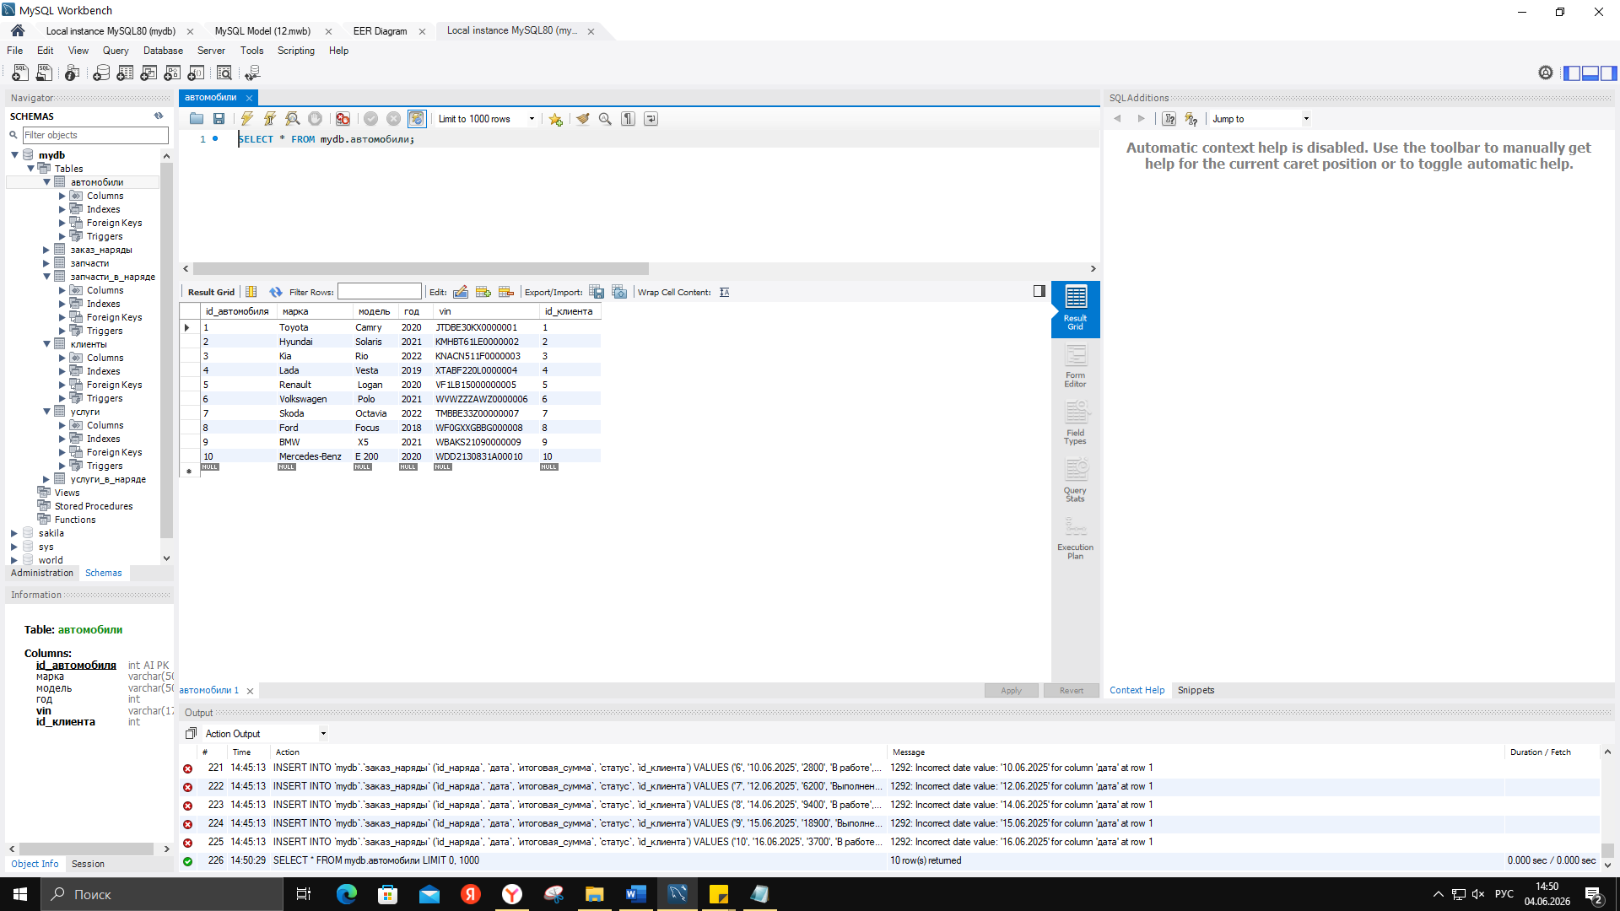
2. Заказ_наряды
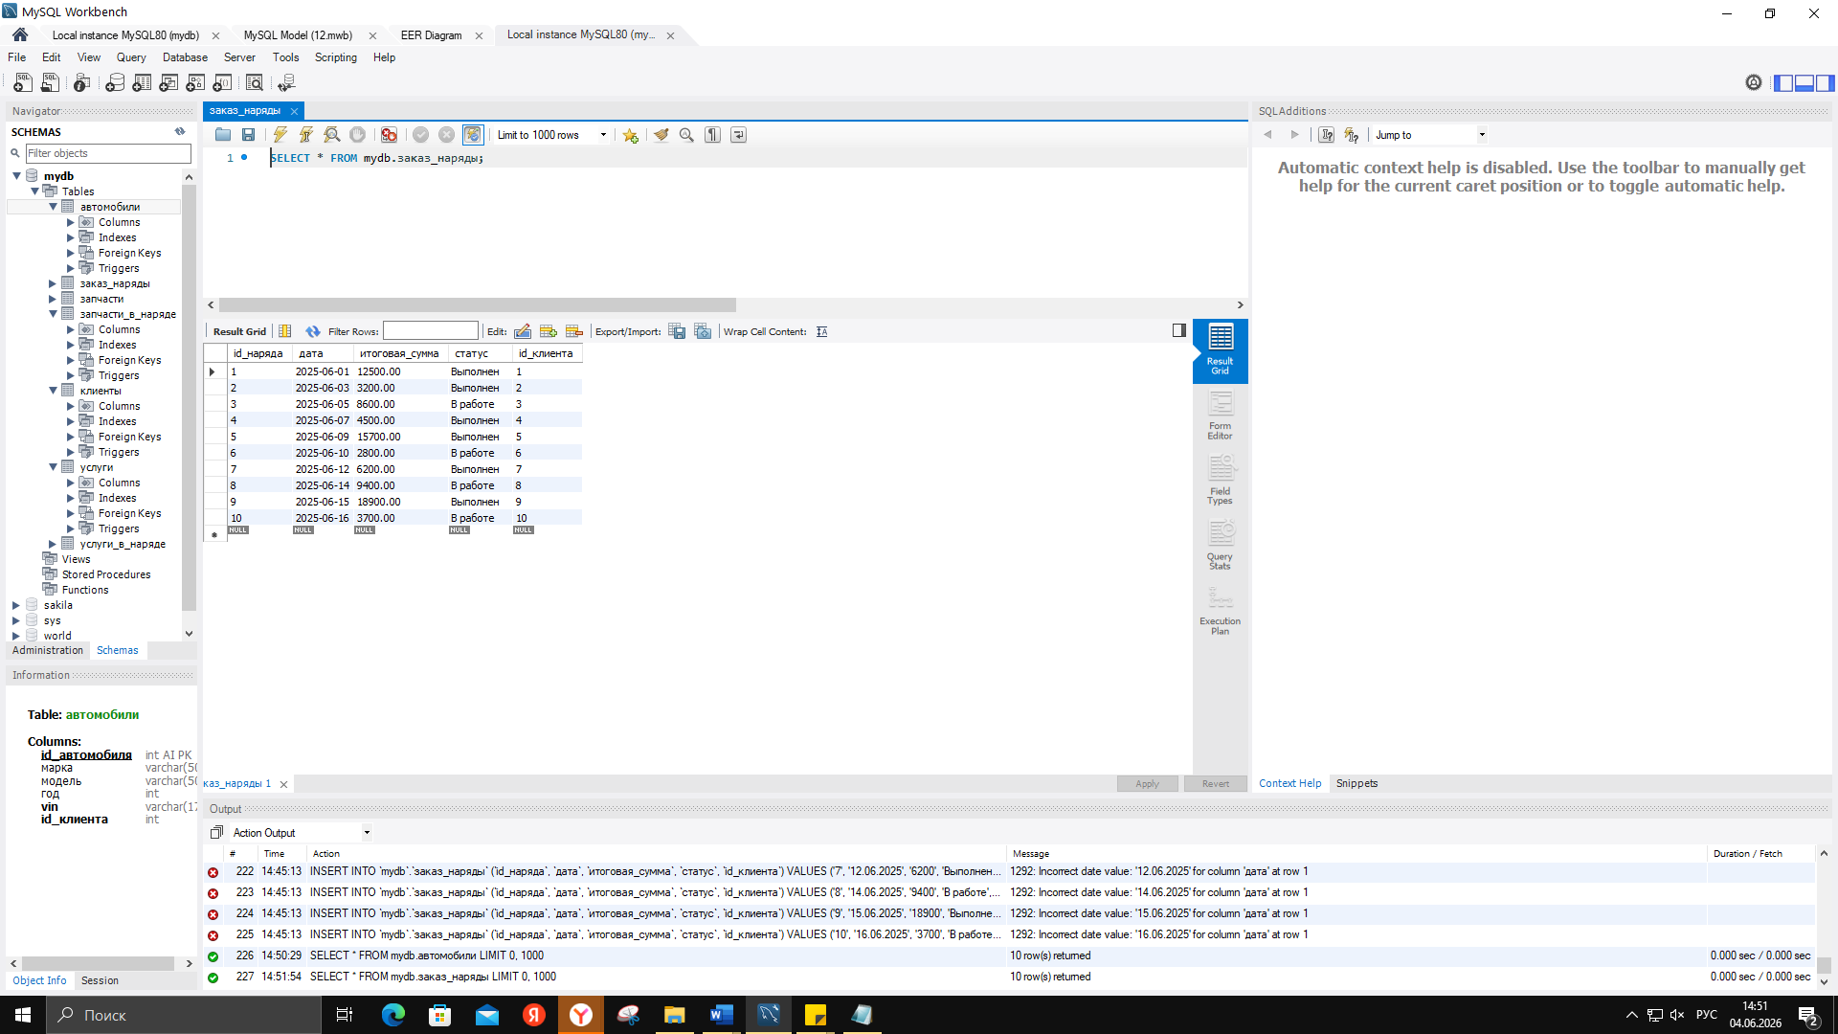
3. Запчасти
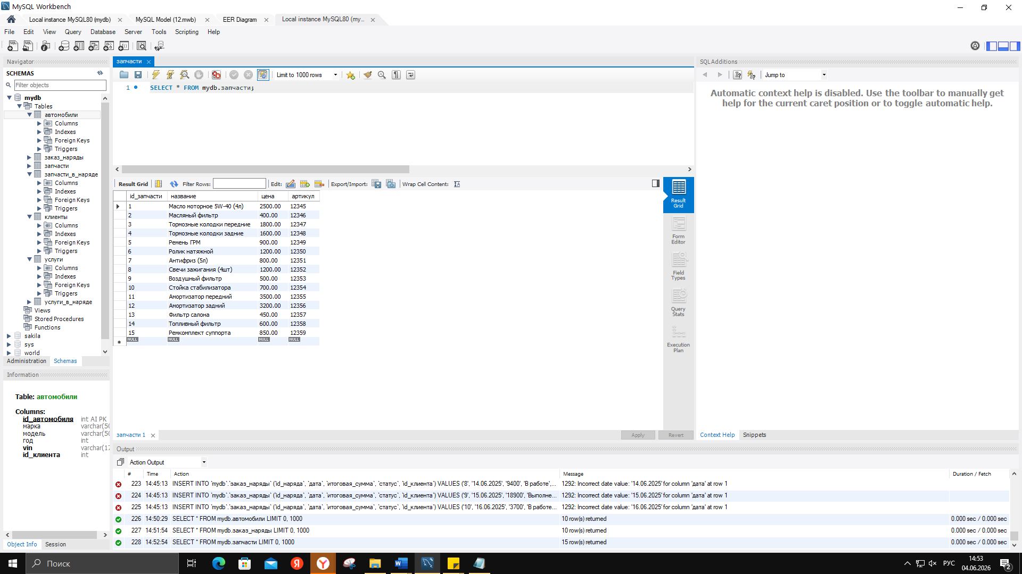

4. Запчасти_в_наряде
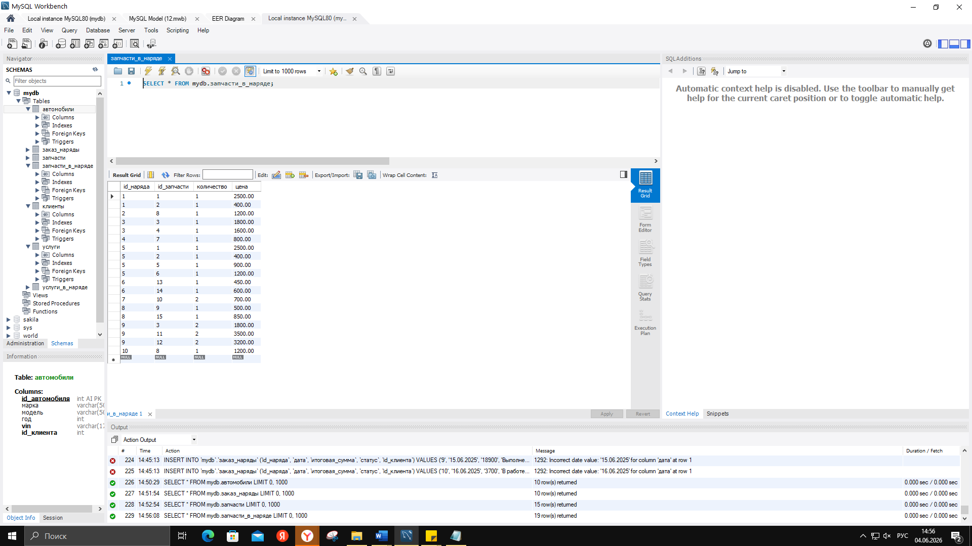
5. Клиенты
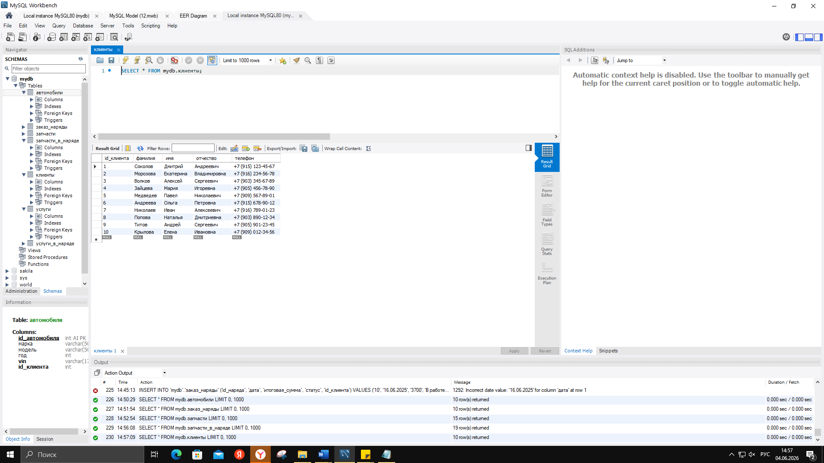

6. Услуги
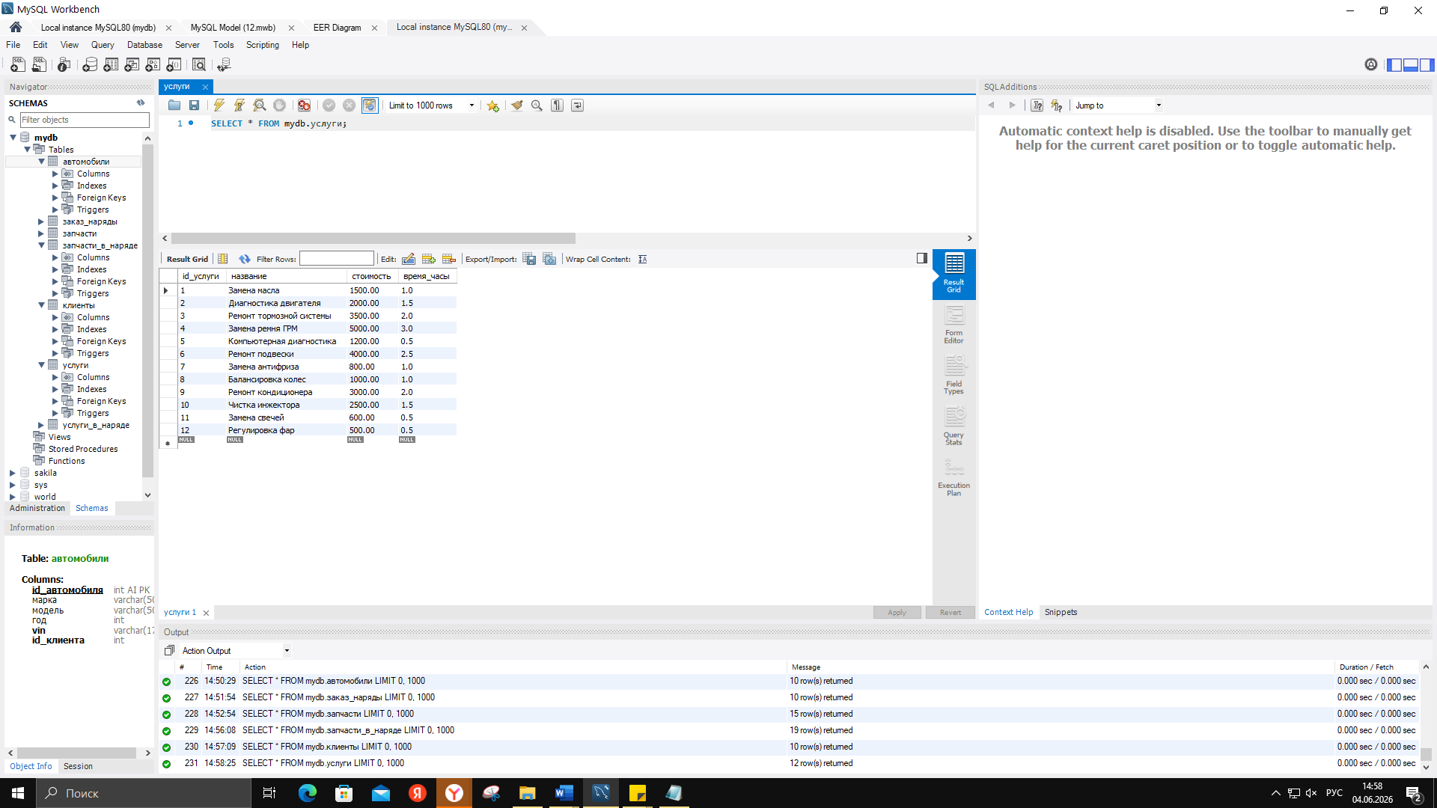
7. Услуги_в_наряде
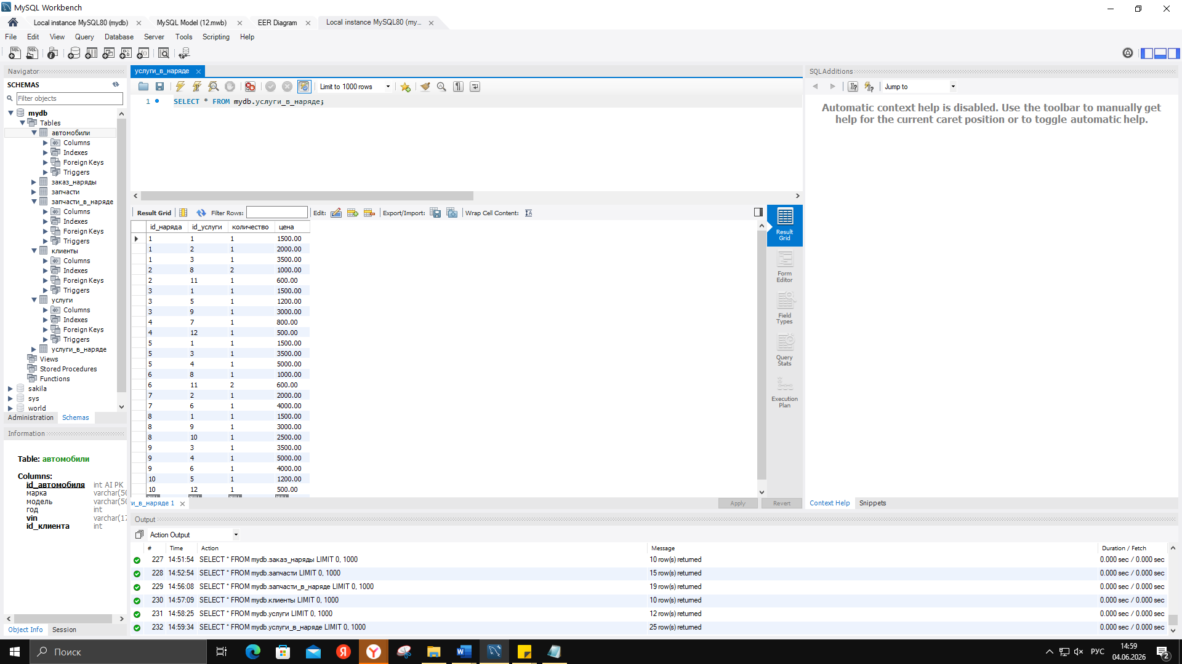

Вывод: В ходе работы спроектирована ER-диаграмма для предметной области «Автомастерская», включающая 7 сущностей: Клиенты, Автомобили, Услуги, Запчасти, Заказ-наряды, а также две промежуточные таблицы для связей M:N — Услуги_в_наряде и Запчасти_в_наряде.
Модель приведена к третьей нормальной форме (3НФ), определены первичные и внешние ключи, типы связей (1:N и M:N). Созданная ER-диаграмма в MySQL Workbench позволяет сгенерировать SQL-скрипт для развёртывания базы данных, обеспечивающей целостный учёт клиентов, автомобилей, услуг, запчастей и заказ-нарядов автосервиса.

